ЧАСТЬ ПЕРВАЯ

§1. - ОБРАЩЕНИЕ К ТЕОРИИ ЛОРЕНЦА1
Известно, что Максвелл не выдвигал гипотез о природе электрических токов. Лоренц утверждал, что полный ток проводимости является результатом движения электрических частиц, подвергнутых действию своего рода трения в проводниках и упругих сил в диэлектриках. Многочисленные эксперименты последних лет подтвердили эту гипотезу. Эта концепция позволила Лоренцу в его фундаментальных уравнениях рассматривать только диэлектрический эфир. Отказавшись от чисто механического объяснения и от непроницаемости вещества, Лоренц считает эфир неподвижным и присутствующим даже внутри ионов и электронов. Ионы и электроны физически изменяют его, и это изменение, которое сложно описать конкретно, характеризуется двумя векторами: электрическим, или вектором электрического смещения диэлектрика E, компоненты которого - Ex, Ey, Ez, и магнитным вектором H (Hx, Hy, Hz). Электрические заряды находятся в ионах, которые считаются жёсткими. Если ρ - это электрическая плотность, измеренная в электростатических единицах в точке (x,y,z) в момент t (система координат связана с неподвижным эфиром), v - скорость электрически заряженного вещества в координатах (x, y, z, t), а c - скорость света, то
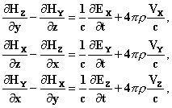 [1-е уравнение Максвелла]
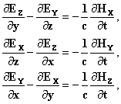 [2-е уравнение Максвелла]
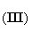 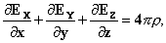 [3-е уравнение Максвелла]
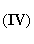 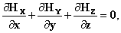 [4-е уравнение Максвелла]
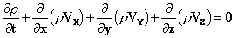 [закон сохранения заряда]
Таким образом, поле, создаваемое в эфире другими зарядами, воздействует на элементарный заряд ρdτ с механической силой, заданной по величине и направлению вектором Fρdτ, где
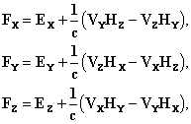
В этой теории магнетизм не имеет места:* магнитное воздействие создают амперовы молекулярные токи.
При помощи некоторых гипотез, к которым мы ещё вернёмся, эта система уравнений может быть составлена посредством введения запаздывающих потенциалов. Фактически, мы показываем, что все решения системы уравнений с (I) по (V), где приняты значения ρ, Vx, Vy, Vz, могут быть выражены в виде
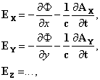
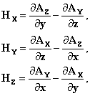
где функции Φ (скалярный потенциал) и Ax, Ay, Az (компоненты векторного потенциала) непрерывны вместе со своими первыми производными во всём пространстве, от нуля до бесконечности, и удовлетворяют уравнениям
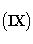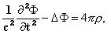
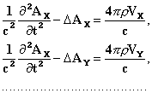
и
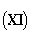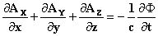
У Лоренца эти условия выполняются, посредством принятия
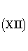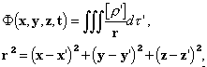
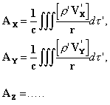
Эти выражения имеют вид ньютоновских потенциалов, с той лишь разницей, что вместо величины ρ в точке (x'y'z') в момент t, мы будем брать её значение в предшествующий момент t' = t - r/c: время r/c необходимо для распространения. И то, в чём мы расходимся с Лоренцем, даётся выражениями
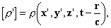
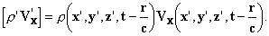
Следовательно, поле полностью определено, и подставляя выражения (XII) и (XIII) в формулы (VII), (VIII) и (VI), мы получаем для Fx
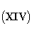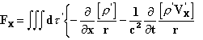
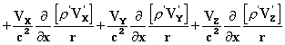
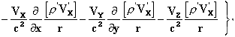
и аналогичные выражения для Fy и Fz. Вводя полную производную
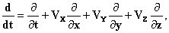
и устанавливая
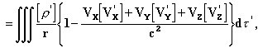
Шварцшильд2 нашёл для Fx замечательную форму
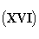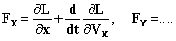
Такой вид имеют уравнения Лагранжа. Выражения (XIV) и (XVI) дают силу, которая приложена к электрической точке единичного заряда, выраженную посредством элементарных воздействий, аналогичных тем, что рассматривались в прежней электродинамике, не учитывающей конечную скорость передачи, которую мы снова находим у Гаусса и К. Неймана. Заряд e ', который считаем точечным, воздействует, исходя из самых общих соображений, на другой заряд e с силой
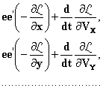
где
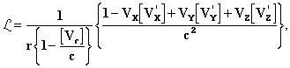
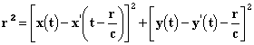
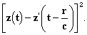
Эти выражения в первом приближении сводятся к закону [обратного] квадрата расстояния. Поэтому мы можем называть их обобщённым законом Ньютона. Его точное выражение будет дано позднее.
В этих формулах понятие поля не играет роли. Весьма примечательно, что Клазиус, как и Вебер, в поиске объяснения электродинамическим воздействиям через действие на расстоянии в зависимости от положений, скоростей и ускорений заряженных точек, получил те же формулы (XV) и (XVI), с той только разницей, что считал воздействия мгновенными, то есть брал величины ρ ' и v ' в момент времени t, а не в t-r/c.
Этот весьма примечательный вывод, которым мы обязаны Шварцшильду, показывает, что теория Лоренца очень близка к прежним теориям. Первоначальный вид, который Лоренц придал своей теории, был менее абстрактным в том смысле, что, следуя путём, с которого свернул Максвелл, он исходил из уравнений Лагранжа, введя два типа переменных: первые определяли положения заряженных частиц, а вторые - состояние эфира. Мы присваиваем этим последним одну лишь кинетическую энергию, без учёта её внутренних перемещений. Впрочем, это не отменяет того, что они существуют. Аналогично принцип Гамильтона позволяет, ограничивая изменения при некоторых условиях, получить фундаментальные уравнения с (I) по (VI), рассматривая электрическую энергию ...
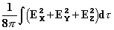
как потенциальную, а магнитную энергию
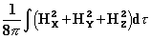
как кинетическую.3 Этот вывод весьма непрост и может быть сделан в разных формах. Эти два аспекта теории Лоренца заметно различаются. Второй аналогичен теории Лармора, которая, приводя к тем же самым формулам, предлагает конкретные гипотезы о движении эфира в электромагнитном поле, заимствованные у концепции гиростатического эфира лорда Кельвина. Эфир несжимаем и движется в направлении магнитных силовых линий. Известно, что Максвелл и Герц объясняли механические силы, испытываемые веществом в электромагнитном поле, давлением, которое эфир, как предполагается, оказывает на вещество, и наоборот: во всех случаях действие одного равно и противоположно направлено реакции другого. Эти давления, как показал Гельмгольц, стремятся сохранить простой эфир (предположительно несжимаемый) в движении. В единице объёма они пропорциональны производной по времени от вектора Пойнтинга S:
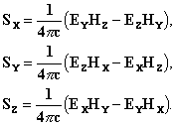
Лоренц рассматривает эфир как неподвижный. Таким образом, он склоняется к максвелловской теории давлений, и отсюда следует равенство воздействия и реакции. Не скомпенсированная сила характеризуется вектором
$\frac{∂S}{∂t}$.
В заключение этого краткого представления, заметим, что, если мы допускаем неизвестные движения в эфире, то решение уравнений существует только для значений близких по порядку величины к отношению скорости эфира к скорости света.

[вернуться к содержанию сайта]

1© английский перевод – Robert S. Fritzius, 1980, 2000; русский перевод – С. Семиков, 2005 1 H.A. LORENTZ, Archives neerl., . XXV, 1892; Versuch einer Theorie der elektrischen und optischen Erscheninungen in bewegten Kцrpern, Leiden, 1895; Elektronentheorie: Enzyklopдdie der math, Wissenschaften. Bd. V, Heft l, Leipzig, 1904--POINCARÉ, Électricité et Optique, Chap, III, p. 422.
* Магнитные "полюса" как независимые объекты не рассматриваются.
2 Gottinger Nach., Math.-Phys. Klasse, 1903, p.126.
3 LORENTZ, Proc. Amsterdam Acad., 1903, p. 608; Elektronen-theorie, р. 165-170.
LARMOR, Aether and Matter, Cambridge, 1903, Chap. IV. -- SCHWARZSCHILD, Gottinger Nachr. 1903, p. 125.
LARMOR, Proc. Roy. Soc., Vol. LIV, 1893, p. 438; Aether and Matter.
Gesammelte Abhandlungen, Vol. III, p. 526.
POINCARÉ Électricité et Optique, p. 448.

